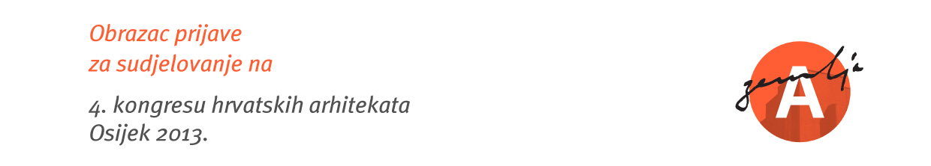
27. -29. rujna, 2013.

Sudionik
Ime i prezime: | _______________________________________________
Adresa: | _______________________________________________
Telefon: | _______________________________________________
E-mail: | _______________________________________________
Kotizacija (molimo upišite DA kod odabrane kotizacije)
Rana kotizacija (do 15. srpnja 2013.) 600,00 kn |  |  |  |  |  | ⁮
Redovna kotizacija 800,00 kn |  |  |  |  |  | ⁮
Umirovljenici / Studenti 250,00 kn |  |  |  |  |  | ⁮
Kotizacija za jedan dan 450,00 kn |  |  |  |  |  | ⁮
Kotizacija uključuje ručak 27. rujna 2013., pauze za kavu i svečanu večeru 28. rujna 2013.
Smještaj (molimo zaokružiti) DA NE
Datum dolaska | _______________________________________________
Datum odlaska | _______________________________________________
HOTEL OSIJEK 4*
(Molimo označiti tip odabrane sobe)
Navedene cijene su izražene po osobi na dan:
Tip sobe |  |  | Jednokrevetna soba |  |  |  |  | Dvokrevetna soba
Soba Classic |  |  | 595 kn | ⁮ |  |  |  | 345 kn |  | ⁮
Soba Superior |  |  | 595 kn | ⁮ |  |  |  | 345 kn |  | ⁮
Soba Deluxe |  |  | 833 kn | ⁮ |  |  |  | 464 kn |  | ⁮
Classic Apartman |  |  | 945 kn | ⁮ |  |  |  | 472,50 kn |  | ⁮
Superior Apartman |  |  | 1.120 kn | ⁮ |  |  |  | 560 kn |  | ⁮
Deluxe Apartman |  |  | 2.310 kn | ⁮ |  |  |  | 1.155 kn |  | ⁮
Ime i prezime druge osobe u dvokrevetnoj sobi: |  |  |  |  | _______________________________________________
Cijena smještaja uključuje doručak i noćenje.
Boravišna bristojba nije uključena u cijenu te iznosi 8 kn po osobi i danu.
Pansionski obrok (molimo zaokružiti)
Doplata za pansionski obrok 95 kn po osobi i obroku
Večera: 27. 09. 2013. DA NE
Ručak: 28. 09. 2013. ⁮ DA NE
Ručak: 29. 09. 2013. DA NE
Osiguran prijevoz
Autobusom Zagreb – Osijek – Zagreb (molim zaokružiti) DA NE
Cijena osiguranog prijevoza na relaciji Zagreb – Osijek – Zagreb iznosi 250 kn po osobi
Osiguranje od otkaza putovanja (molim zaokružiti) DA NE
Preporučujemo uplatu putnog osiguranja od otkaza putovanja. Premija ovisi o ukupnom iznosu rezervacije, dodatne informacije molimo zatražiti u agenciji.
Plaćanje
Rezervaciju i uplatu možete izvršiti u poslovnici VIP Travel-a, Bogovićeva 6, 10000 Zagreb ili
na žiro račun kod Erste banke: 2402006-1100540437.
Ukoliko se radi o uplati preko tvrtke ili sponzora, ljubazno molimo popuniti podatke u nastavku:
Tvrtka : |  | _______________________________________________
Osoba za kontakt: |  | _______________________________________________
OIB: |  | _______________________________________________
Adresa: |  | _______________________________________________
Grad i poštanski broj: |  | _______________________________________________
Pod svrha plaćanja upišite: kongres - ime i prezime
Kopiju uplate molimo da pošaljete na faks: (385)(1) 481 7306 ili e-mail: kristina.varovic@vip-travel.hr
Uvjeti otkazivanja ili promjena hotelskog smještaja važeći za sudionike Kongresa
- 35 dana prije početka konferencije: bez storno troškova
- 34 do 15 dana prije početka konferencije: 30% ukupnih troškova
- 14 do 4 dana prije početka konferencije: 50% ukupnih troškova
- 4 dana prije početka konferencije ili kasnije: 100% ukupnih troškova
U slučaju promjene imena već registriranog sudionika VIP travel zaračunava 75 kn manipulativnih troškova.
Ispunjeni prijavni obrazac poslati na kristina.varovic@vip-travel.hr  Ispunjena prijava smatra se rezervacijom tek kad je potpuno uplaćena  i potvrđena od VIP travela |  |  |  |  |  |  |  |  | 
 |  |  |  |  |  |  |  |  | ID kod: HR-AB-01-080646829



